Eindimensionale Arrays

Grundlagen
Ein Feld ist ein strukturierter Datentyp mit einer bestimmten Anzahl von Elementen, die alle vom selben Typ sein müssen. In der C++-Literatur werden Felder auch als Vektoren bezeichnet. Mit der Typvereinbarung werden eigene Typnamen für Felder vergeben. Diese neuen Namen können wie Standard-typenbezeichner verwendet werden.
Beispiele:
#define max 7
typedef float Vektor[4];
typedef char Zeile[80];
typedef int Besetzt[max];
typedef int Zaehler[26];
Die Vereinbarung eines Feldtyps enthält die Anzahl der Elemente und den Elementtyp.
Die Anzahl muss eine Konstante sein und wird in eckige Klammern [] eingeschlossen.
Wird ein Feldtyp beispielsweise mit float Vektor[4]; vereinbart, bedeutet dies, dass dieses Feld 4 Elemente (jedes vom Typ float) hat.
Mit diesen Feldtypen können (wie mit jedem anderen Typ) Variablen vereinbart werden.
Vektor v;
Zeile satz;
Besetzt besetzt;
Zaehler anz;
Auf ein einzelnes Feldelement wird über den Namen der Variablen, die mit einem Index versehen wird, zugegriffen. Der Index kann jeder beliebige int-Ausdruck sein. Der Wert des Indexausdrucks muss innerhalb der Indexgrenzen liegen. Die Untergrenze ist immer 0, die Obergrenze ist gleich der Anzahl minus 1.
Der Index wird in eckige Klammern eingeschlossen.
Der Index wird nicht überprüft.
Beispiele:
v[0]=25.2;
v[l]=37.1;
v[2]=66.3;
v[3]=97.7;
ch=satz[i*2];
if (zimmer[i]) ...;
anz[ch-'A']=anz[ch-'A']+l;
/* besser: */
anz[ch-'A']++;
Da Indizes nicht überprüft werden, kann beispielsweise die folgende Zuweisung vom Compiler nicht als fehlerhaft erkannt werden:
v[4]=99.0;
Wird diese Anweisung ausgeführt, kann die Reaktion des Programms nicht vorhergesagt werden. Da die Variablenspeicherplätze nacheinander vergeben werden, kann eine andere Variable verändert werden - ein Fehler, der nur sehr schwer zu finden ist. Oft stürzt auch das Programm ab! Dieser Fehler kann auch bei zu klein dimensionierten Zeichenketten auftreten.
Ein expliziter Name für einen Feldtyp darf auch fehlen, das heißt, der Feldtyp kann direkt in der Variablenvereinbarung stehen.
Beispiele (diese Vereinbarungen entsprechen den schon verwendeten Vereinbarungen):
#define max 7
int main()
{float v[4];
char satz[80];
int zimmer[max];
int anz[26];
}
Die erste Schreibweise ist aber bei längeren Programmen übersichtlicher und daher zu bevorzugen.

Beispiel 1
10 Zahlen sollen eingelesen werden. Es ist das arithmetische Mittel zu berechnen. Die Anzahl der Zahlen, die größer als das Mittel sind, ist auszugeben.
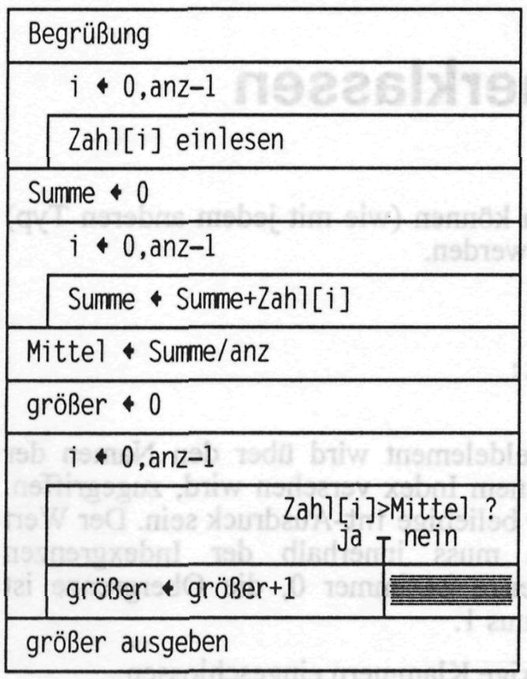
/* Berechnet die Anzahl der Zahlen, die
größer als das arithmetische Mittel
der Zahlenfolge sind */
#include <iostream.h>
const int anz=10;
int main ()
{ float zahl[anz],summe=0,mittel;
int i,groesser=0;
cout << "Bestimmt die Anzahl der Zahlen > arithm. Mittel\n";
cout << anz << " Zahlen:\n";
for (i=0;i<anz;++i)
{ cout << i+1 << ". Zahl ? ";
cin >> zahl[i];
}
for (i=0;i<anz;++i)
summe+=zahl[i];
mittel=summe/anz;
for (i=0;i<anz;++i)
if (zahl[i]>mittel) ++groesser;
cout << groesser << " Zahlen sind größer als das arithmetische Mittel(" << mittel << ")\n";
system("PAUSE");
return EXIT_SUCCESS;
}

Beispiel 2
Ein beliebiger Text soll eingelesen und die absolute und relative Häufigkeit der einzelnen Großbuchstaben in Tabellenform ausgegeben werden. Der Text wird durch einen Punkt abgeschlossen.
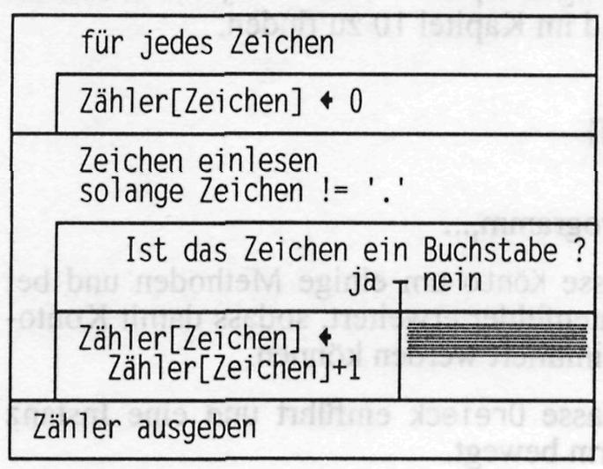
/* Absolute und relative Häufigkeit der Buchstaben
in einem beliebigen Text bestimmen */
#include <iostream.h>
#include <conio.h>
#include <ctype.h>
using namespace std;
int main ()
{ char i,j,zeichen;
int anz=0,zaehler[26];
for (i='A';i<='Z';++i) zaehler[i-'A']=0;
printf("Häufigkeit von Großbuchstaben.\n"
"Text ? ('.' = Abbruch)\n");
while ((zeichen=getche())!='.')
{ ++anz;
if (isupper(zeichen))
++zaehler[zeichen-'A'];
}
if (anz==0) anz=1;
printf
("\nBuchstabe Abs.H. Rel.H. "
"Buchstabe Abs.H. Rel.H.\n"
"============================= "
"=============================\n");
for (i='A';i<='M';++i)
{ if (anz==0) anz++;
printf("%4c: %10d %10.1f%% ",
i,zaehler[i-'A'],
zaehler[i-'A']*100.0/anz);
j=i+13;
printf("%4c: %10d %10.1f%%\n",
j,zaehler[j-'A'],
zaehler[j-'A']*100.0/anz);
}
system("PAUSE");
return EXIT_SUCCESS;

Übergabe von eindimensionalen Feldern an Unterprogramme
Die Übergabe von Feldern an Unterprogramme erfolgt
- über Typdefinition (typdef) oder
- über Angabe der Adresse auf das betreffende Feld oder
- über allgemeine Typangabe.
Programmbeispiel 1 sieht mit Unterprogrammen so aus:
/* Berechnet die Anzahl der Zahlen, die
größer als das arithmetische Mittel
der Zahlenfolge sind */
#include <iostream.h>
const int anz=10;
typedef float Feld[anz]; // nur bei erster Variante notwendig
void lesen(Feld z)
{ int i;
for (i=0;i<anz;++i)
{ cout << i+1 << ". Zahl ? ";
cin >> z[i];
}
}
float mittel(Feld z)
{ int i;
float summe=0;
for (i=0;i<anz;++i)
summe+=z[i];
return summe/anz;
}
int zaehlen(Feld z,float m)
{ int i,groesser=0;
for (i=0;i<anz;++i)
if (z[i]>m) ++groesser;
return groesser;
}
/* Alternative Variante der Parametervereinbarung: mit Hilfe von Zeigern
void lesen(float *z)
{ int i;
for (i=0;i<anz;++i)
{ cout << i+1 << ". Zahl ? ";
cin >> *(z+i);
}
}
float mittel(float *z)
{ int i;
float summe=0;
for (i=0;i<anz;++i)
summe+=*(z+i);
return summe/anz;
}
int zaehlen(float *z,float m)
{ int i,groesser=0;
for (i=0;i<anz;++i)
if (*(z+i)>m) ++groesser;
return groesser;
}
*/
/* Alternative Variante der Parametervereinbarung: Angabe, dass z ein eindimensionales Array von float-Werten ist
void lesen(float z[])
{ int i;
for (i=0;i<anz;++i)
{ cout << i+1 << ". Zahl ? ";
cin >> z[i];
}
}
float mittel(float z[])
{ int i;
float summe=0;
for (i=0;i<anz;++i)
summe+=z[i];
return summe/anz;
}
int zaehlen(float z[],float m)
{ int i,groesser=0;
for (i=0;i<anz;++i)
if (z[i]>m) ++groesser;
return groesser;
}
*/
int main ()
{ float zahl[anz];
float m;
cout << "Bestimmt die Anzahl der Zahlen > arithm. Mittel\n";
cout << anz << " Zahlen:\n";
lesen(zahl);
m=mittel(zahl);
cout << zaehlen(zahl,m) << " Zahlen sind groesser als das arithmetische Mittel(" << m << ")\n";
system("PAUSE");
return EXIT_SUCCESS;
}

Übungsaufgaben
Schreibe ein Programm, dass

- Addition zweier Vektoren,
- Subtraktion zweier Vektoren,
- Multiplikation von Vektor und Skalar,
- skalares Produkt zweier Vektoren.
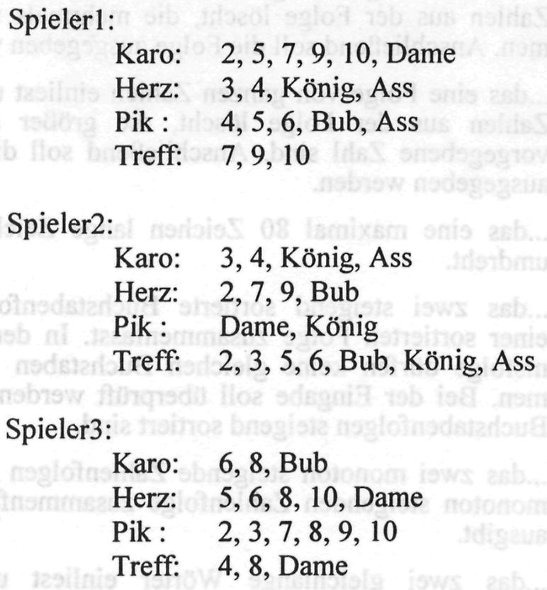

Lösung

